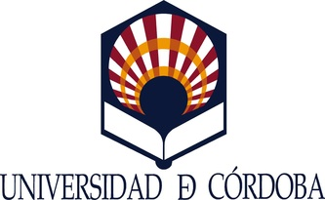
Vicerrectorado de Acceso y Programas de Movilidad
Oficina de Relaciones Internacionales

PROGRAMA UCO GLOBAL MÁSTER 2020/21
PARA MÁSTERES OFICIALES DE MÁS DE 60 CRÉDITOS

D./Dª ……………………………………………………………………….………………………………………………………………………………….,
como Director/Directora del Máster ……………………………………………………………………………………………………………
……………………………………………………………………………………………………………………………………………………………..... de la Universidad de Córdoba,

INFORMA

que el/la estudiante D./Dª …...……………………………………………………………….……………………………………………………..
cuenta con el visto bueno para el desarrollo de la estancia UCO Global Máster 2020/21 en el caso de que se le conceda la beca a la que opta.

Firma, lugar y fecha

